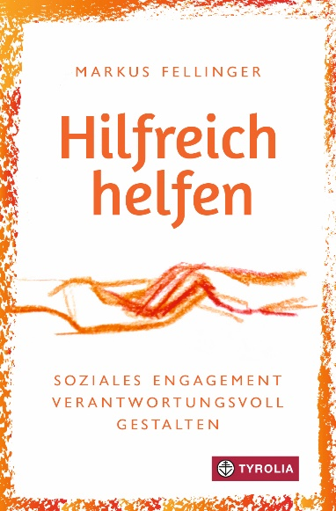

Markus Fellinger
Hilfreich helfen
Soziales Engagement verantwortungsvoll gestalten
144 Seiten, 13,5 x 20,5 cm, Broschur
Tyrolia-Verlag, Innsbruck-Wien 2023
ISBN 978-3-7022-4101-8
€ 18,–
Auch als E-Book erhältlich: ISBN 978-3-7022-4126-1, € 14,99

Kompetent und reflektiert Hilfe leisten
Ein Leitfaden für alle im sozialen Engagement

Im täglichen Leben Hilfe zu leisten ist richtig und nötig, aber nicht immer fraglos „gut“. Hilfe kann ambivalent erlebt werden und sogar ungesunde Machtgefälle schaffen oder Burnouts fördern.
Markus Fellinger, evangelischer Pfarrer und Gefängnisseelsorger, fragt nach den Bedingungen für „hilfreiches Helfen“ und fasst diese in zehn übersichtliche Kriterien zusammen. Dafür nutzt er seine langjährige Erfahrung aus seinem privaten Bereich sowie aus Sozialarbeit, Beratung und Supervision. Der Theologe sieht ein grundsätzliches Angewiesensein auf andere und den Drang zu helfen als menschliche Wesensmerkmale und beruft sich bei der Veranschaulichung des „hilfreichen Helfens“ auf das Vorbild der biblischen Geschichte vom „Barmherzigen Samariter“.

Mit seinem Buch lädt ein, sich unbewusste Mechanismen des Helfens bewusst zu machen sowie eigene Grenzen und die des Gegenübers wahrzunehmen. Lyrische Texte des Autors, die von berührenden Begegnungen mit Menschen im Gefängnis zeugen, bereichern seine praktischen Überlegungen.

Entstanden ist so ein praxisnaher Leitfaden für Menschen in sozialen Berufen und im Ehrenamt, aber auch für alle, die in ihrem privaten Umfeld im sozialen Bereich Hilfestellungen anbieten und Verantwortung übernehmen.

Der Autor:
MarKus Fellinger, MTh, DSA, geb. 1962, ist Leiter der evangelischen Gefängnisseelsorge in Niederösterreich und Sprecher der evangelischen Seelsorge Österreichs. Der diplomierte Sozialarbeiter hat langjährige Erfahrung in systemischer Beratung und als Supervisor in unterschiedlichen Non-Profit-Bereichen.

